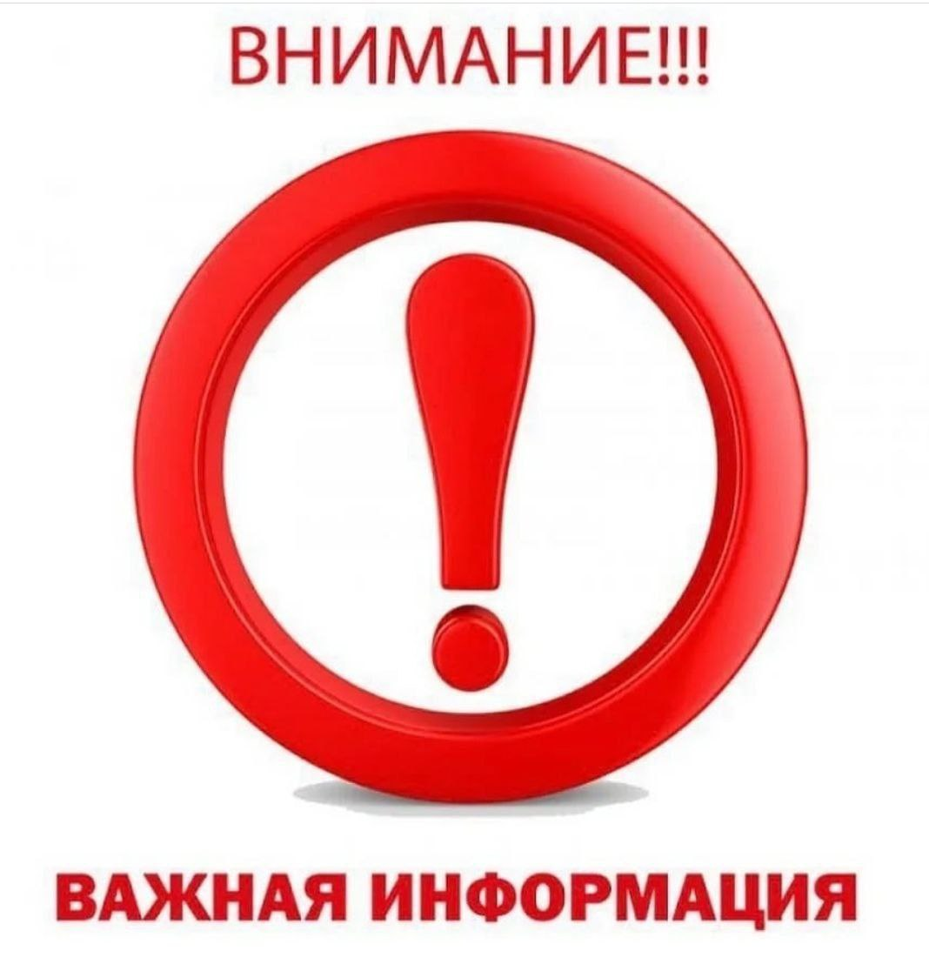

Уважаемые родители!  
  
Безопасность жизни детей на водоёмах во многих случаях зависит ТОЛЬКО ОТ ВАС!  
В связи с наступлением жаркой погоды, в целях недопущения гибели детей на водоёмах в летний период обращаемся к вам с убедительной просьбой провести разъяснительную работу о правилах поведения на природных и искусственных водоёмах и о последствиях их нарушения. Этим вы предупредите несчастные случаи с вашими детьми на воде, от этого зависит жизнь ваших детей сегодня и завтра.  
  
Если вы стали участником или свидетелем трагедии, несчастного случая или оказались в непростой ситуации, звоните на единый номер вызова экстренных служб «112».